 | Física Teórica II-a  Prova 3 – 1º. semestre de 2018 – 26/05/2018
1- Assine seu nome de forma LEGÍVEL na folha do cartão de respostas(NÃO TEM PONTO)  2- Analise sua resposta. Ela faz sentido? Isso poderá ajudá-lo a encontrar erros.  3 - A não ser que seja instruído diferentemente, assinale apenas uma das alternativas de cada questão.  4- A prova consiste em 20 questões objetivas de múltipla escolha.  5 - Marque as respostas das questões no CARTÃO RESPOSTA preenchendo integralmente o círculo (com caneta) referente a sua resposta.  6- A prova deverá ser feita em até 2 horas, portanto seja objetivo nas suas respostas.  7- Não é permitido o uso de calculadora  8- Não é permitido portar celular (mesmo que desligado) durante a prova. O(A) estudante flagrado(a) com o aparelho terá a prova recolhida e ficará com nota zero neste exame.  CASO ALGUMA QUESTÃO SEJA ANULADA, O VALOR DA MESMA SERÁ DISTRIBUÍDO ENTRE AS DEMAIS. |  | 


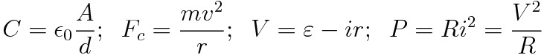

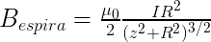
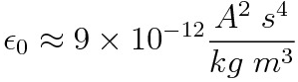
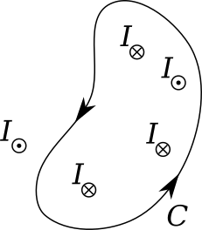
01) (0,5 ponto) A ﬁgura ao lado mostra uma curva C fechada, orientada, e um trecho de um ﬁo retilíneo, longo, pelo qual passa uma corrente estacionária de intensidade I, no sentido indicado. Podemos aﬁrmar que:
A) 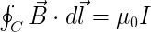
B) 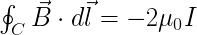
C) 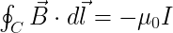
D) 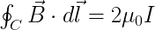
E) 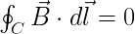

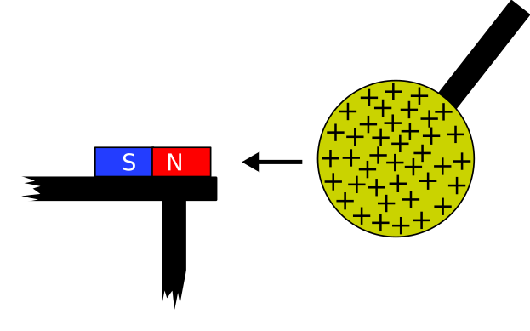
02) Uma esfera de vidro carregada eletricamente se aproxima de um ímã metálico, posicionado em uma mesa, como ilustrado na figura. No experimento em questão,

A) o ímã é atraído pela esfera devido a uma força elétrica, apenas.
B) o ímã é repelido pela esfera devido a uma força elétrica, apenas.
C) o ímã é duplamente atraído pela esfera devido às forças elétrica e magnética.
D) o ímã fica sujeito a duas forças. Ele é atraído (repelido) pela esfera devido a uma força magnética (elétrica).
E) o ímã é atraído pela esfera devido a uma força magnética, apenas.

03) (0,5 ponto) Em um espectrômetro de massa, um feixe de íons emitido por uma fonte atravessa uma região de campo magnético uniforme e estacionário, como mostrado na ﬁgura abaixo.

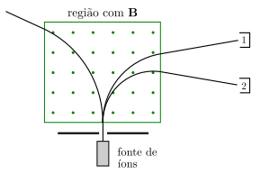
Esse sistema é utilizado para determinar a quantidade de água pesada (D₂O, onde D representa um átomo de deutério) que há na água do mar. Como resultado da ionização, separa-se apenas os íons H⁺, D⁺ e O²⁻, que são então acelerados de forma a entrar na região de campo magnético com a mesma velocidade inicial. Sabendo que as massas dos átomos de H, D e O valem 1, 2 e 16 u.m.a, respectivamente, e que a massa do elétron pode ser desprezada em confronto com as massas do próton e do nêutron, podemos aﬁrmar que os íons coletados nos detectores 1 e 2, são, respectivamente:

A) D+ e H+
B) H+ e D+
C) D+ e O2−
D) H+ e O2−
E) O2− e D+

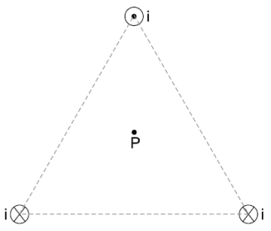
04) (0,5 ponto) Uma corrente constante i passa em cada um dos três fios retilíneos longos, situados nos vértices de um triângulo equilátero. Os fios são perpendiculares ao plano que contém o triângulo, conforme mostra a figura. Desconsiderando o campo magnético terrestre, a orientação de uma bússola colocada no ponto P fica:

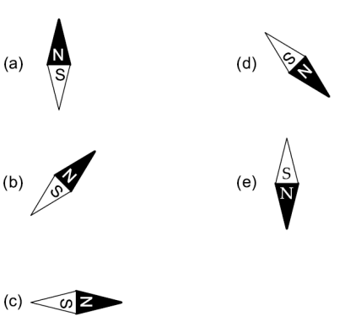

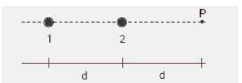
05) (0,5 ponto) A figura representa dois fios bastante longos (1 e 2) perpendiculares ao plano do papel, percorridos por correntes de sentido contrário, i₁ e i₂ , respectivamente. A condição para que o campo magnético resultante, no ponto P, seja zero é

A) i₁ =i₂
B) i₁ =2i₂
C) i₁ =3i₂
D) i₁ =4i₂
E) i₁ =5i₂

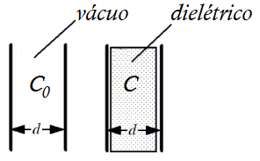
06) (0,5 ponto) Um capacitor de capacitância C₀ no vácuo é conectado a uma bateria que sustenta uma tensão (ΔV)₀ adquirindo, portanto, uma carga Q₀. A seguir, o capacitor é desconectado da bateria e um dielétrico de constante κ=2 é inserido entre suas placas. Os novos valores da capacitância C, da carga Q e da tensão entre as placas ΔV serão:

A) C=2 C₀; Q= Q₀; ΔV = (ΔV)₀
B) C=2 C₀; Q= 2Q₀; ΔV = (ΔV)₀/2
C) C=2 C₀; Q= Q₀; ΔV = (ΔV)₀/2
D) C=C₀; Q= Q₀; ΔV = (ΔV)₀
E) C=2 C₀; Q= 2Q₀; ΔV = 2(ΔV)₀

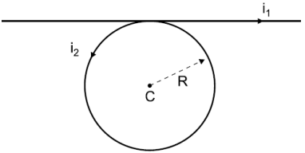
07) (0,5 ponto) Na figura estão representados um fio muito longo percorrido por uma corrente i₁ e uma espira circular de raio R, percorrida pela corrente i₂ , ambos num mesmo plano e um tangenciando o outro, conforme a figura.Qual é o valor da razão i₁/i₂ para que o campo magnético resultante no centro C da espira seja nulo?

A) 1/2
B) 1/π
C) 2
D) π
E) 2/π

08) (0,5 ponto) A intensidade da força magnética entre dois condutores retilíneos, dispostos paralelamente um ao outro, afastados de uma distância d e percorridos por correntes elétricas de intensidades i₁ e i₂, é dada pela equação: F=μ₀Li₁i₂/2πd. Dois condutores idênticos estão dispostos paralelamente, como mostra a figura. Se a distância entre estes condutores passar a ser o dobro da inicial, eles irão _____________ com uma força de intensidade _____________ .

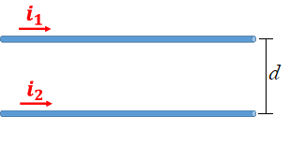

A) repelir-se; 2 F.
B) repelir-se; F/2.
C) atrair-se; 2 F.
D) atrair-se; F/2.
E) atrair-se ; √F .

09) (0,5 ponto) Um automóvel possui dois faróis dianteiros, equipados com lâmpadas idênticas de 12 V e de potência igual a 48 W, cada. Elas são alimentadas por uma bateria de 12 V e resistência interna desprezível. As duas lâmpadas estão ligadas em paralelo à bateria, conforme o esquema, e o circuito está protegido por um fusível de resistência desprezível. O fusível é especificado por um valor I₀ de corrente, em Ampères, tal que se a corrente através dele ultrapassar este valor I₀, o fusível se “queima”, interrompendo o circuito. Determine o menor valor possível da especificação I₀ do fusível, para que ele não se “queime” neste circuito.
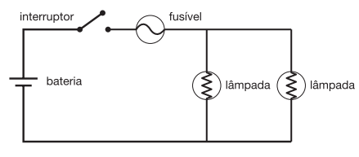

A) 4,0A
B) 6,0A
C) 8,0A
D) 10,0A
E) 12,0A

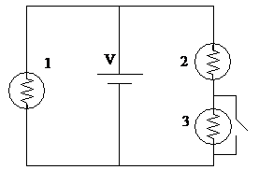
10) (0,5 ponto) Uma bateria ideal é conectada a três lâmpadas idênticas, como mostrado na figura abaixo. Um interruptor em paralelo com a lâmpada 3 está originalmente aberto e é depois fechado. Quando o interruptor está fechado, o que acontece com o brilho das lâmpadas 1 e 2?

A) 1 clareia, 2 clareia
B) 1 escurece, 2 permanece inalterada
C) 1 permanece inalterada, 2 permanece inalterada
D) 1 permanece inalterada, 2 brilha mais
E) 1 permanece inalterada, 2 escurece

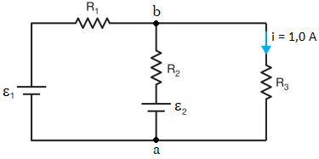
11) (0,5 ponto) A figura mostra um circuito elétrico onde as fontes de tensões ideais têm fem ε₁ e ε₂. As resistências valem R₁=20Ω, R₂=10Ω e R₃=30Ω. No ramo de R₃ a intensidade da corrente é de 1,0 Ampère com o sentido indicado na figura. Sabendo que a fem ε₁ vale 60 volts e a fem ε₂ vale 25 volts, qual é o valor e o sentido da corrente que atravessa o resistor R₂?

A) 1,5 A de a para b.
B) 0,5 A de b para a.
C) 1,5 A de b para a.
D) 0,5 A de a para b.
E) 1,0 A de a para b.

12) (0,5 ponto) Uma bateria comercial de 1,5V é utilizada no circuito esquematizado abaixo, no qual o amperímetro e o voltímetro são considerados ideais.
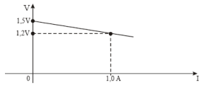
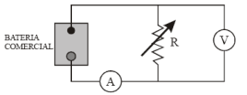

Varia-se a resistência R, e as correspondentes indicações do amperímetro e do voltímetro são usadas para construir o seguinte gráfico de voltagem (V) versus intensidade de corrente (I). Usando as informações do gráfico, calcule: o valor da resistência interna da bateria.

A) 0,30Ω B) 0,20Ω C) 0,50Ω D) 0,25Ω E) 0,35Ω

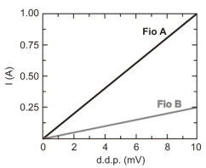
13) (0,5 ponto) Considere dois fios condutores cilíndricos A e B de mesmo comprimento, feitos de um mesmo material e com diâmetros distintos. Para comparar as espessuras dos dois fios, mediu-se a corrente que atravessa cada fio como função da diferença de potencial à qual está submetido. Os resultados estão representados na figura. Analisando os resultados, conclui-se que a relação entre os diâmetros d dos fios A e B é:

A) d_{A}=d_{B}/2
B) d_{A}=2d_{B}
C) d_{A}=4d_{B}
D) d_{A}=d_{B}/4
E) d_{A}=√2d_{B}

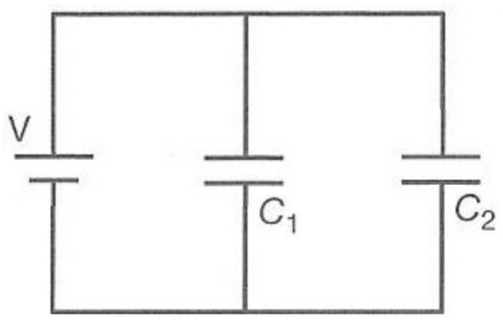
14) (0,5 ponto) Uma bateria de 100V é conectada a um arranjo com dois capacitores de C₁=5,00μF e C₂=25,00μF associados em paralelo conforme a figura. A energia total armazenada nos capacitores vale:

A) 0,05J
B) 0,10J
C) 0,15J
D) 0,20J
E) 0,25J

15) (0,5 ponto) O filamento de uma lâmpada incandescente, submetido a uma tensão V, é percorrido por uma corrente de intensidade i. O gráfico abaixo mostra a relação entre i e V.
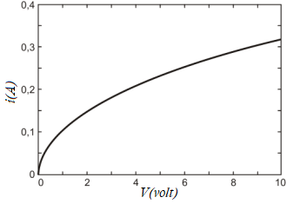
As seguintes afirmações se referem a essa lâmpada.

I. A resistência do filamento é a mesma para qualquer valor da tensão aplicada.
II. A resistência do filamento diminui com o aumento da corrente.
III. A potência dissipada no filamento aumenta com o aumento da tensão aplicada.

Dentre essas afirmações, somente

A) I está correta.
B) II está correta.
C) III está correta.
D) I e III estão corretas.
E) II e III estão corretas.

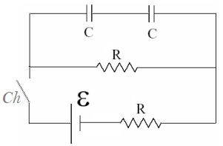
16) (0,5 ponto) O circuito abaixo apresenta capacitores de capacitância C, inicialmente descarregados, e resistores de resistência R. A força eletromotriz do circuito vale ε e a chave Ch está inicialmente aberta. Assinale a alternativa falsa.

A) No instante em que se fecha a chave, a intensidade da corrente que atravessa o resistor do ramo central é nula.
B) Depois de muito tempo que a chave foi fechada, com os capacitores totalmente carregados, a ddp em cada resistor será igual a ε/2.
C) Depois de muito tempo que a chave foi fechada, os capacitores estão totalmente carregados.
D) Depois de muito tempo que a chave foi fechada a intensidade da corrente nos resistores será igual a zero.
E) Depois de muito tempo que a chave foi fechada, a corrente nos capacitores será igual a zero.

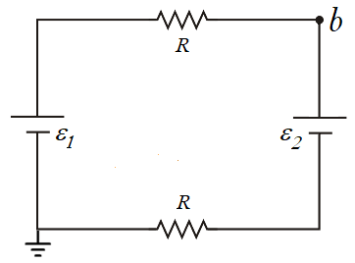
17) (0,5 ponto) Considere o circuito da figura onde é feito um aterramento no ponto P. O valor das resistências é 10Ω e o das tensões são ε₁=40V e ε₂=20V. O valor do potencial no ponto b em relação ao potencial zero do ponto de aterramento é:

A) 10V
B) 15V
C) 20V
D) 25V
E) 30V

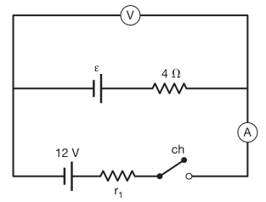
18) (0,5 ponto) No circuito elétrico representado a seguir, o voltímetro e o amperímetro são ideais. Observa-se que, com a chave, ch, aberta, o voltímetro marca 26 V e, com ela fechada, o amperímetro marca 2,0A. A resistência r₁ do circuito vale:

A) 0,5 Ω
B) 1,0 Ω
C) 2,0 Ω
D) 3,0 Ω
E) 4,0 Ω

19) (0,5 ponto) O gráfico abaixo apresenta E_{x}, que é o componente x do campo elétrico, versus a posição ao longo do eixo x. Determine o valor do potencial V(x = 15cm), considerando que V(x = 0) = 4,00 volts.
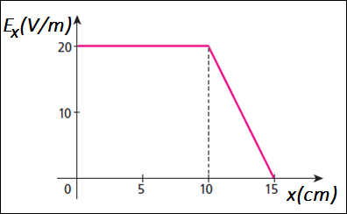
A) 2,00V
B) 1,50V
C) 1,75V
D) 0,75V
E) 2,50V

20) (1,5 ponto) Na ﬁgura abaixo temos um circuito formado por um resistor, um capacitor e uma bateria ideal. Inicialmente o capacitor se encontra descarregado. Se a chave for ligada, quanto tempo, em unidade de RC, levará para o capacitor atingir 25% da sua carga máxima?
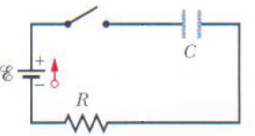
A) 0,29RC
B) 0,69RC
C) 1,39RC
D) 1,10RC
D) 0,33RC

Física Teórica II-b
Prova 2 – 1º. semestre de 2018 – 26/05/2018
1- Assine seu nome de forma LEGÍVEL na folha do cartão de respostas.
2- Analise sua resposta. Ela faz sentido? Isso poderá ajudá-lo a encontrar erros(NÃO TEM PONTO)
3 - A não ser que seja instruído diferentemente, assinale apenas uma das alternativas de cada questão.
4- A prova consiste em 20 questões objetivas de múltipla escolha.
5 - Marque as respostas das questões no CARTÃO RESPOSTA preenchendo integralmente o círculo (com caneta) referente a sua resposta.
6- A prova deverá ser feita em até 2 horas, portanto seja objetivo nas suas respostas.
7- Não é permitido o uso de calculadora
8- Não é permitido portar celular (mesmo que desligado) durante a prova. O(A) estudante flagrado(a) com o aparelho terá a prova recolhida e ficará com nota zero neste exame.
CASO ALGUMA QUESTÃO SEJA ANULADA, O VALOR DA MESMA SERÁ DISTRIBUÍDO ENTRE AS DEMAIS.
01) (0,5 ponto) A ﬁgura ao lado mostra uma curva C fechada, orientada, e um trecho de um ﬁo retilíneo, longo, pelo qual passa uma corrente estacionária de intensidade I, no sentido indicado. Podemos aﬁrmar que:
A)
B)
C)
D)
E)

02) Uma esfera de vidro carregada eletricamente se aproxima de um ímã metálico, posicionado em uma mesa, como ilustrado na figura. No experimento em questão,

A) o ímã é repelido pela esfera devido a uma força elétrica, apenas.
B) o ímã é atraído pela esfera devido a uma força elétrica, apenas.
C) o ímã é duplamente atraído pela esfera devido às forças elétrica e magnética.
D) o ímã fica sujeito a duas forças. Ele é atraído (repelido) pela esfera devido a uma força magnética (elétrica).
E) o ímã é atraído pela esfera devido a uma força magnética, apenas.

03) (0,5 ponto) Em um espectrômetro de massa, um feixe de íons emitido por uma fonte atravessa uma região de campo magnético uniforme e estacionário, como mostrado na ﬁgura abaixo.

Esse sistema é utilizado para determinar a quantidade de água pesada (D₂O, onde D representa um átomo de deutério) que há na água do mar. Como resultado da ionização, separa-se apenas os íons H⁺, D⁺ e O²⁻, que são então acelerados de forma a entrar na região de campo magnético com a mesma velocidade inicial. Sabendo que as massas dos átomos de H, D e O valem 1, 2 e 16 u.m.a, respectivamente, e que a massa do elétron pode ser desprezada em confronto com as massas do próton e do nêutron, podemos aﬁrmar que os íons coletados nos detectores 1 e 2, são, respectivamente:

A) H+ e D+
B) D+ e H+
C) D+ e O2−
D) H+ e O2−
E) O2− e D+

04) (0,5 ponto) Uma corrente constante i passa em cada um dos três fios retilíneos longos, situados nos vértices de um triângulo equilátero. Os fios são perpendiculares ao plano que contém o triângulo, conforme mostra a figura. Desconsiderando o campo magnético terrestre, a orientação de uma bússola colocada no ponto P fica:

05) (0,5 ponto) A figura representa dois fios bastante longos (1 e 2) perpendiculares ao plano do papel, percorridos por correntes de sentido contrário, i₁ e i₂ , respectivamente. A condição para que o campo magnético resultante, no ponto P, seja zero é

A) i₁ =i₂
B) i₁ =3i₂
C) i₁ =2i₂
D) i₁ =4i₂
E) i₁ =5i₂

06) (0,5 ponto) Um capacitor de capacitância C₀ no vácuo é conectado a uma bateria que sustenta uma tensão (ΔV)₀ adquirindo, portanto, uma carga Q₀. A seguir, o capacitor é desconectado da bateria e um dielétrico de constante κ=2 é inserido entre suas placas. Os novos valores da capacitância C, da carga Q e da tensão entre as placas ΔV serão:

A) C=2 C₀; Q= Q₀; ΔV = (ΔV)₀
B) C=2 C₀; Q= 2Q₀; ΔV = (ΔV)₀/2
C) C=2 C₀; Q= 2Q₀; ΔV = 2(ΔV)₀
D) C=C₀; Q= Q₀; ΔV = (ΔV)₀
E) C=2 C₀; Q= Q₀; ΔV = (ΔV)₀/2

07) (0,5 ponto) Na figura estão representados um fio muito longo percorrido por uma corrente i₁ e uma espira circular de raio R, percorrida pela corrente i₂ , ambos num mesmo plano e um tangenciando o outro, conforme a figura.Qual é o valor da razão i₁/i₂ para que o campo magnético resultante no centro C da espira seja nulo?

A) 1/2
B) 1/π
C) 2
D) 2/π
E) π

08) (0,5 ponto) A intensidade da força magnética entre dois condutores retilíneos, dispostos paralelamente um ao outro, afastados de uma distância d e percorridos por correntes elétricas de intensidades i₁ e i₂, é dada pela equação: F=μ₀Li₁i₂/2πd. Dois condutores idênticos estão dispostos paralelamente, como mostra a figura. Se a distância entre estes condutores passar a ser o dobro da inicial, eles irão _____________ com uma força de intensidade _____________ .

A) repelir-se; 2 F.
B) repelir-se; F/2.
C) atrair-se; F/2.
D) atrair-se; 2 F.
E) atrair-se ; √F .

09) (0,5 ponto) Um automóvel possui dois faróis dianteiros, equipados com lâmpadas idênticas de 12 V e de potência igual a 48 W, cada. Elas são alimentadas por uma bateria de 12 V e resistência interna desprezível. As duas lâmpadas estão ligadas em paralelo à bateria, conforme o esquema, e o circuito está protegido por um fusível de resistência desprezível. O fusível é especificado por um valor I₀ de corrente, em Ampères, tal que se a corrente através dele ultrapassar este valor I₀, o fusível se “queima”, interrompendo o circuito. Determine o menor valor possível da especificação I₀ do fusível, para que ele não se “queime” neste circuito.

A) 4,0A
B) 10,0A
C) 12,0A
D) 6,0A
E) 8,0A

10) (0,5 ponto) Uma bateria ideal é conectada a três lâmpadas idênticas, como mostrado na figura abaixo. Um interruptor em paralelo com a lâmpada 3 está originalmente aberto e é depois fechado. Quando o interruptor está fechado, o que acontece com o brilho das lâmpadas 1 e 2?

A) 1 permanece inalterada, 2 brilha mais
B) 1 escurece, 2 permanece inalterada
C) 1 permanece inalterada, 2 permanece inalterada
D) 1 clareia, 2 clareia
E) 1 permanece inalterada, 2 escurece

11) (0,5 ponto) A figura mostra um circuito elétrico onde as fontes de tensões ideais têm fem ε₁ e ε₂. As resistências valem R₁=20Ω, R₂=10Ω e R₃=30Ω. No ramo de R₃ a intensidade da corrente é de 1,0 Ampère com o sentido indicado na figura. Sabendo que a fem ε₁ vale 60 volts e a fem ε₂ vale 25 volts, qual é o valor e o sentido da corrente que atravessa o resistor R₂?

A) 1,5 A de a para b.
B) 0,5 A de a para b.
C) 1,5 A de b para a.
D) 1,0 A de a para b.
E) 0,5 A de b para a.

12) (0,5 ponto) Uma bateria comercial de 1,5V é utilizada no circuito esquematizado abaixo, no qual o amperímetro e o voltímetro são considerados ideais.

Varia-se a resistência R, e as correspondentes indicações do amperímetro e do voltímetro são usadas para construir o seguinte gráfico de voltagem (V) versus intensidade de corrente (I). Usando as informações do gráfico, calcule: o valor da resistência interna da bateria.

A) 0,20Ω B) 0,30Ω C) 0,50Ω D) 0,25Ω E) 0,35Ω

13) (0,5 ponto) Considere dois fios condutores cilíndricos A e B de mesmo comprimento, feitos de um mesmo material e com diâmetros distintos. Para comparar as espessuras dos dois fios, mediu-se a corrente que atravessa cada fio como função da diferença de potencial à qual está submetido. Os resultados estão representados na figura. Analisando os resultados, conclui-se que a relação entre os diâmetros d dos fios A e B é:

A) d_{A}=d_{B}/4
B) d_{A}=d_{B}/2
C) d_{A}=4d_{B}
D) d_{A}=2d_{B}
E) d_{A}=√2d_{B}

14) (0,5 ponto) Uma bateria de 100V é conectada a um arranjo com dois capacitores de C₁=5,00μF e C₂=25,00μF associados em paralelo conforme a figura. A energia total armazenada nos capacitores vale:

A) 0,20J
B) 0,15J
C) 0,10J
D) 0,05J
E) 0,25J

15) (0,5 ponto) O filamento de uma lâmpada incandescente, submetido a uma tensão V, é percorrido por uma corrente de intensidade i. O gráfico abaixo mostra a relação entre i e V.
As seguintes afirmações se referem a essa lâmpada.

I. A resistência do filamento é a mesma para qualquer valor da tensão aplicada.
II. A potência dissipada no filamento aumenta com o aumento da tensão aplicada.
III. A resistência do filamento diminui com o aumento da corrente.

Dentre essas afirmações, somente

A) I está correta.
B) II está correta.
C) III está correta.
D) I e III estão corretas.
E) II e III estão corretas.

16) (0,5 ponto) O circuito abaixo apresenta capacitores de capacitância C, inicialmente descarregados, e resistores de resistência R. A força eletromotriz do circuito vale ε e a chave Ch está inicialmente aberta. Assinale a alternativa falsa.

A) Depois de muito tempo que a chave foi fechada a intensidade da corrente nos resistores será igual a zero.
B) Depois de muito tempo que a chave foi fechada, com os capacitores totalmente carregados, a ddp em cada resistor será igual a ε/2.
C) Depois de muito tempo que a chave foi fechada, os capacitores estão totalmente carregados.
D) No instante em que se fecha a chave, a intensidade da corrente que atravessa o resistor do ramo central é nula.
E) Depois de muito tempo que a chave foi fechada, a corrente nos capacitores será igual a zero.

17) (0,5 ponto) Considere o circuito da figura onde é feito um aterramento no ponto P. O valor das resistências é 10Ω e o das tensões são ε₁=40V e ε₂=20V. O valor do potencial no ponto b em relação ao potencial zero do ponto de aterramento é:

A) 30V
B) 25V
C) 20V
D) 15V
E) 10V

18) (0,5 ponto) No circuito elétrico representado a seguir, o voltímetro e o amperímetro são ideais. Observa-se que, com a chave, ch, aberta, o voltímetro marca 26 V e, com ela fechada, o amperímetro marca 2,0A. A resistência r₁ do circuito vale:

A) 1,0 Ω
B) 0,5 Ω
C) 3,0 Ω
D) 2,0 Ω
E) 4,0 Ω

19) (0,5 ponto) O gráfico abaixo apresenta E_{x}, que é o componente x do campo elétrico, versus a posição ao longo do eixo x. Determine o valor do potencial V(x = 15cm), considerando que V(x = 0) = 4,00 volts.
A) 1,50V
B) 2,00V
C) 1,75V
D) 0,75V
E) 2,50V

20) (1,5 ponto) Na ﬁgura abaixo temos um circuito formado por um resistor, um capacitor e uma bateria ideal. Inicialmente o capacitor se encontra descarregado. Se a chave for ligada, quanto tempo, em unidade de RC, levará para o capacitor atingir 25% da sua carga máxima?
A) 1,10RC
B) 1,39RC
C) 0,69RC
D) 0,29RC
D) 0,33RC

Física Teórica II-c
Prova 2 – 1º. semestre de 2018 – 26/05/2018
1- Assine seu nome de forma LEGÍVEL na folha do cartão de respostas.
2- Analise sua resposta. Ela faz sentido? Isso poderá ajudá-lo a encontrar erros.
3 - A não ser que seja instruído diferentemente, assinale apenas uma das alternativas de cada questão(NÃO TEM PONTO)
4- A prova consiste em 20 questões objetivas de múltipla escolha.
5 - Marque as respostas das questões no CARTÃO RESPOSTA preenchendo integralmente o círculo (com caneta) referente a sua resposta.
6- A prova deverá ser feita em até 2 horas, portanto seja objetivo nas suas respostas.
7- Não é permitido o uso de calculadora
8- Não é permitido portar celular (mesmo que desligado) durante a prova. O(A) estudante flagrado(a) com o aparelho terá a prova recolhida e ficará com nota zero neste exame.
CASO ALGUMA QUESTÃO SEJA ANULADA, O VALOR DA MESMA SERÁ DISTRIBUÍDO ENTRE AS DEMAIS.
01) (0,5 ponto) A ﬁgura ao lado mostra uma curva C fechada, orientada, e um trecho de um ﬁo retilíneo, longo, pelo qual passa uma corrente estacionária de intensidade I, no sentido indicado. Podemos aﬁrmar que:
A)
B)
C)
D)
E)

02) Uma esfera de vidro carregada eletricamente se aproxima de um ímã metálico, posicionado em uma mesa, como ilustrado na figura. No experimento em questão,

A) o ímã fica sujeito a duas forças. Ele é atraído (repelido) pela esfera devido a uma força magnética (elétrica).
B) o ímã é repelido pela esfera devido a uma força elétrica, apenas.
C) o ímã é duplamente atraído pela esfera devido às forças elétrica e magnética.
D) o ímã é atraído pela esfera devido a uma força elétrica, apenas.
E) o ímã é atraído pela esfera devido a uma força magnética, apenas.

03) (0,5 ponto) Em um espectrômetro de massa, um feixe de íons emitido por uma fonte atravessa uma região de campo magnético uniforme e estacionário, como mostrado na ﬁgura abaixo.

Esse sistema é utilizado para determinar a quantidade de água pesada (D₂O, onde D representa um átomo de deutério) que há na água do mar. Como resultado da ionização, separa-se apenas os íons H⁺, D⁺ e O²⁻, que são então acelerados de forma a entrar na região de campo magnético com a mesma velocidade inicial. Sabendo que as massas dos átomos de H, D e O valem 1, 2 e 16 u.m.a, respectivamente, e que a massa do elétron pode ser desprezada em confronto com as massas do próton e do nêutron, podemos aﬁrmar que os íons coletados nos detectores 1 e 2, são, respectivamente:

A) H+ e O2−
B) H+ e D+
C) D+ e O2−
D) D+ e H+
E) O2− e D+

04) (0,5 ponto) Uma corrente constante i passa em cada um dos três fios retilíneos longos, situados nos vértices de um triângulo equilátero. Os fios são perpendiculares ao plano que contém o triângulo, conforme mostra a figura. Desconsiderando o campo magnético terrestre, a orientação de uma bússola colocada no ponto P fica:

05) (0,5 ponto) A figura representa dois fios bastante longos (1 e 2) perpendiculares ao plano do papel, percorridos por correntes de sentido contrário, i₁ e i₂ , respectivamente. A condição para que o campo magnético resultante, no ponto P, seja zero é

A) i₁ =i₂
B) i₁ =5i₂
C) i₁ =4i₂
D) i₁ =3i₂
E) i₁ =2i₂

06) (0,5 ponto) Um capacitor de capacitância C₀ no vácuo é conectado a uma bateria que sustenta uma tensão (ΔV)₀ adquirindo, portanto, uma carga Q₀. A seguir, o capacitor é desconectado da bateria e um dielétrico de constante κ=2 é inserido entre suas placas. Os novos valores da capacitância C, da carga Q e da tensão entre as placas ΔV serão:

A) C=2 C₀; Q= Q₀; ΔV = (ΔV)₀/2
B) C=2 C₀; Q= 2Q₀; ΔV = (ΔV)₀/2
C) C=2 C₀; Q= Q₀; ΔV = (ΔV)₀
D) C=C₀; Q= Q₀; ΔV = (ΔV)₀
E) C=2 C₀; Q= 2Q₀; ΔV = 2(ΔV)₀

07) (0,5 ponto) Na figura estão representados um fio muito longo percorrido por uma corrente i₁ e uma espira circular de raio R, percorrida pela corrente i₂ , ambos num mesmo plano e um tangenciando o outro, conforme a figura.Qual é o valor da razão i₁/i₂ para que o campo magnético resultante no centro C da espira seja nulo?

A) π
B) 1/π
C) 2
D) 1/2
E) 2/π

08) (0,5 ponto) A intensidade da força magnética entre dois condutores retilíneos, dispostos paralelamente um ao outro, afastados de uma distância d e percorridos por correntes elétricas de intensidades i₁ e i₂, é dada pela equação: F=μ₀Li₁i₂/2πd. Dois condutores idênticos estão dispostos paralelamente, como mostra a figura. Se a distância entre estes condutores passar a ser o dobro da inicial, eles irão _____________ com uma força de intensidade _____________ .

A) repelir-se; 2 F.
B) repelir-se; F/2.
C) atrair-se; 2 F.
D) atrair-se ; √F .
E) atrair-se;F/2.

09) (0,5 ponto) Um automóvel possui dois faróis dianteiros, equipados com lâmpadas idênticas de 12 V e de potência igual a 48 W, cada. Elas são alimentadas por uma bateria de 12 V e resistência interna desprezível. As duas lâmpadas estão ligadas em paralelo à bateria, conforme o esquema, e o circuito está protegido por um fusível de resistência desprezível. O fusível é especificado por um valor I₀ de corrente, em Ampères, tal que se a corrente através dele ultrapassar este valor I₀, o fusível se “queima”, interrompendo o circuito. Determine o menor valor possível da especificação I₀ do fusível, para que ele não se “queime” neste circuito.

A) 4,0A
B) 8,0A
C) 6,0A
D) 12,0A
E) 10,0A

10) (0,5 ponto) Uma bateria ideal é conectada a três lâmpadas idênticas, como mostrado na figura abaixo. Um interruptor em paralelo com a lâmpada 3 está originalmente aberto e é depois fechado. Quando o interruptor está fechado, o que acontece com o brilho das lâmpadas 1 e 2?

A) 1 clareia, 2 clareia
B) 1 escurece, 2 permanece inalterada
C) 1 permanece inalterada, 2 brilha mais
D) 1 permanece inalterada, 2 permanece inalterada
E) 1 permanece inalterada, 2 escurece

11) (0,5 ponto) A figura mostra um circuito elétrico onde as fontes de tensões ideais têm fem ε₁ e ε₂. As resistências valem R₁=20Ω, R₂=10Ω e R₃=30Ω. No ramo de R₃ a intensidade da corrente é de 1,0 Ampère com o sentido indicado na figura. Sabendo que a fem ε₁ vale 60 volts e a fem ε₂ vale 25 volts, qual é o valor e o sentido da corrente que atravessa o resistor R₂?

A) 0,5 A de b para a.
B) 0,5 A de a para b.
C) 1,5 A de b para a.
D) 1,5 A de a para b.
E) 1,0 A de a para b.

12) (0,5 ponto) Uma bateria comercial de 1,5V é utilizada no circuito esquematizado abaixo, no qual o amperímetro e o voltímetro são considerados ideais.

Varia-se a resistência R, e as correspondentes indicações do amperímetro e do voltímetro são usadas para construir o seguinte gráfico de voltagem (V) versus intensidade de corrente (I). Usando as informações do gráfico, calcule: o valor da resistência interna da bateria.

A) 0,50Ω B) 0,20Ω C) 0,30Ω D) 0,25Ω E) 0,35Ω

13) (0,5 ponto) Considere dois fios condutores cilíndricos A e B de mesmo comprimento, feitos de um mesmo material e com diâmetros distintos. Para comparar as espessuras dos dois fios, mediu-se a corrente que atravessa cada fio como função da diferença de potencial à qual está submetido. Os resultados estão representados na figura. Analisando os resultados, conclui-se que a relação entre os diâmetros d dos fios A e B é:

A) d_{A}=d_{B}/4
B) d_{A}=d_{B}/2
C) d_{A}=4d_{B}
D) d_{A}=2d_{B}
E) d_{A}=√2d_{B}

14) (0,5 ponto) Uma bateria de 100V é conectada a um arranjo com dois capacitores de C₁=5,00μF e C₂=25,00μF associados em paralelo conforme a figura. A energia total armazenada nos capacitores vale:

A) 0,05J
B) 0,10J
C) 0,15J
D) 0,20J
E) 0,25J

15) (0,5 ponto) O filamento de uma lâmpada incandescente, submetido a uma tensão V, é percorrido por uma corrente de intensidade i. O gráfico abaixo mostra a relação entre i e V.
As seguintes afirmações se referem a essa lâmpada.

I. A potência dissipada no filamento aumenta com o aumento da tensão aplicada.
II. A resistência do filamento diminui com o aumento da corrente.
III. A resistência do filamento é a mesma para qualquer valor da tensão aplicada.

Dentre essas afirmações, somente

A) I está correta.
B) II está correta.
C) III está correta.
D) I e III estão corretas.
E) II e III estão corretas.

16) (0,5 ponto) O circuito abaixo apresenta capacitores de capacitância C, inicialmente descarregados, e resistores de resistência R. A força eletromotriz do circuito vale ε e a chave Ch está inicialmente aberta. Assinale a alternativa falsa.

A) No instante em que se fecha a chave, a intensidade da corrente que atravessa o resistor do ramo central é nula.
B) Depois de muito tempo que a chave foi fechada, com os capacitores totalmente carregados, a ddp em cada resistor será igual a ε/2.
C) Depois de muito tempo que a chave foi fechada a intensidade da corrente nos resistores será igual a zero.
D) Depois de muito tempo que a chave foi fechada, os capacitores estão totalmente carregados.
E) Depois de muito tempo que a chave foi fechada, a corrente nos capacitores será igual a zero.

17) (0,5 ponto) Considere o circuito da figura onde é feito um aterramento no ponto P. O valor das resistências é 10Ω e o das tensões são ε₁=40V e ε₂=20V. O valor do potencial no ponto b em relação ao potencial zero do ponto de aterramento é:

A) 10V
B) 15V
C) 20V
D) 25V
E) 30V

18) (0,5 ponto) No circuito elétrico representado a seguir, o voltímetro e o amperímetro são ideais. Observa-se que, com a chave, ch, aberta, o voltímetro marca 26 V e, com ela fechada, o amperímetro marca 2,0A. A resistência r₁ do circuito vale:

A) 0,5 Ω
B) 3,0 Ω
C) 2,0 Ω
D) 1,0 Ω
E) 4,0 Ω

19) (0,5 ponto) O gráfico abaixo apresenta E_{x}, que é o componente x do campo elétrico, versus a posição ao longo do eixo x. Determine o valor do potencial V(x = 15cm), considerando que V(x = 0) = 4,00 volts.
A) 2,00V
B) 1,50V
C) 1,75V
D) 0,75V
E) 2,50V

20) (1,5 ponto) Na ﬁgura abaixo temos um circuito formado por um resistor, um capacitor e uma bateria ideal. Inicialmente o capacitor se encontra descarregado. Se a chave for ligada, quanto tempo, em unidade de RC, levará para o capacitor atingir 25% da sua carga máxima?
A) 1,39RC
B) 0,69RC
C) 0,29RC
D) 0,33RC
D) 1,10RC

